**Муниципальное автономное дошкольное образовательное учреждение Нижнетуринского городского округа детский сад «Золотой петушок»**

**Курочка и цыплята**

**День матери**

**Сценарий комплексного музыкального занятия**

**Младшая группа**

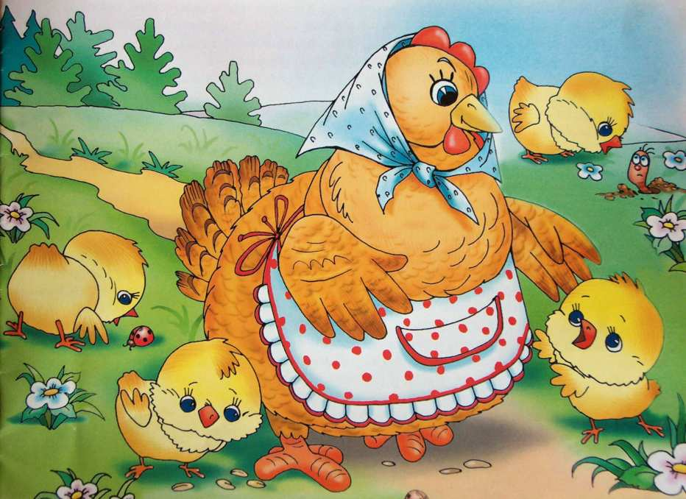

**Автор:**

**Музыкальный руководитель**

**Амосова Елена Валентиновна**

**Первая квалификационная категория**

**Свердловская область**

**Ноябрь 2021**

**Цель**

Формирование способности детей передавать образ цыплят и курочки через различные виды музыкальной деятельности. Воспитывать любовь и уважение к матери.

**Задачи**

1. Развивать у детей звуковысотный слух и голос: здороваться низким и высоким голосом.
2. Развивать у детей звуковывотный слух, закрепить умение ориентироваться в пространстве.
3. Закрепить способность детей играть на маракасах и бубнах, развивать чувство ритма, динамический слух.
4. Развивать умение детей имитировать движения по тексту «Мы платочки постираем», развивать мелкую моторику.
5. Формировать способность детей эмоционально воспринимать колыбельную, подпевать окончания.
6. Закрепить способность детей петь протяжно, четко артикулировать гласные звуки, выполнять образные движения – петушок.
7. Формировать умение детей подпевать песню для мамы активно, эмоционально.
8. Закрепить способность детей изменять движения на каждую часть музыки, передавать повадки цыплят.
9. Воспитывать коммуникативные навыки, воспитывать уважение и любовь к матери.
10. Создать веселое, праздничное настроение у детей.

**Методические приемы**

1. Сюрпризный момент: приход Курочки – воспитатель. Создание интереса к общению с детьми; здороваются, поговаривая высокие и низкие звуки.
2. Использование разных темпов в движении: медленно, быстро, в соответствии с образом.
3. Исполнение в оркестре на ложках и бубнах разной динамики: тихо – громко.
4. Воображаемые платочки дети стирают, используется имитация стирки по тексту стихотворения.
5. Использование покачивание сложенных рук перед собой, в колыбельной, внезапный крик петушка – будит курочку.
6. Использование потешек перед различными видами музыкальной деятельности.
7. Передача в движении образа Петушка, в соответствии со словами песни.
8. Пение за педагогом, использование жестов по тексту песни, построение в линию.
9. Использование в подвижной игре имитационных движений цыплят, игрушки – кошки.
10. Использование заключительного слова Курочки, прощания с детьми.

**Предварительная работа**

1. Подбор музыкальной и методической литературы, составление сценария комплексного музыкального занятия на тему: «Курочка и цыплята».
2. Разучивание с детьми музыкального репертуара на занятиях.
3. Беседы воспитателя с детьми о жизни курочки и цыплят, чтение художественной литературы, рассматривание иллюстраций.
4. Подготовка музыкальных инструментов, атрибутов, костюмов.
5. Составление мультимедиа презентации по ходу занятия.

**Оборудование**

Костюм Курочки – воспитатель; баночки – маракасики, румба, бубны, бубенчики; игрушки: петушок, кошка.

**Курочка и цыплята**

**День матери**

**Ход комплексного музыкального занятия**

**Младшая группа**

*Дети, нарядно одетые, входят в зал, встают врассыпную.*

**Ведущий.** Здравствуйте, дети. Сегодня счастливый праздник, он посвящён

«Дню матери». Смотрите-ка, к нам во двор мама Курочка идёт,

такая нарядная, весёлая!

*Народный наигрыш. Входит курочка - воспитатель, пританцовывает.*

**Курочка.** Ко-ко-ко! Кудах-тах-тах! Я – мама Курочка.

К вам на праздник я пришла,

Будем мы играть,

Веселиться, песни петь,

Мамочек поздравлять!

Поздоровайтесь со мной, как мама Курочка, низкими

голосами: «Ко-ко-ко», большими крыльями взмахните. А теперь,

поздоровайтесь, как маленькие цыплятки, высокими голосами:

«Пи-пи-пи», взмахивайте маленькими крылышками.

1. **«Приветствие». Русский наигрыш.**

*Курочка поёт низким голосом; цыплятки: «Пи-пи-пи», - высоким.*

**Курочка.** Ко-ко-ко, кудах-тах-тах! У меня, у мамы Курочки – большие ноги

и крылья, я хожу медленно по двору, а у цыпляток - лапки

маленькие, крылышки короткие, они бегают быстро по двору.

1. **«Большие и маленькие птички». Старинный танец. Музыка И. Козловского. Книга: Каплунова И., Новоскольцева И. «Ладушки». Праздник каждый день. Младшая группа. Диск 1 – Трек 46. – С. 151.**

**Курочка.** Ай да молодцы,умеете ходить, как большая мама Курочка и

маленькие цыплятки. Ко-ко-ко, кудах-тах-тах!

А у меня есть инструменты музыкальные: баночки –

маракасики – для девочек; бубенчики, румба и бубны – для

мальчиков. Поиграйте мальчики громко, а девочки – тихо.

1. **Оркестр «Тихо - громко». «Ах ты, берёза», русская народная мелодия. «Ладушки». – С. 119.**

**Курочка.** Ай да музыканты!Молодцы, ребятки, мои цыплятки! Играли

громко и тихо. Соберём музыкальные инструменты и кладите их

на лавочку да в коробочку.

Ко-ко-ко, кудах-тах-тах! Посмотрите, как много платочков! *(За*

*голову хватается).* Помогите мне платочки постирать! А то мне

одной не справиться! Выходите скорей ко мне, вставайте в

кружочек.

1. **«Мы платочки постираем». Пальчиковая гимнастика. («Ладушки». Слова – стр. 30)**
2. Мы платочки постираем,

Крепко, крепко их потрём.

1. А потом повыжимаем,

Мы платочки отожмём.

1. А теперь мы все платочки

Так встряхнём, так встряхнём.

1. А теперь платочки сушим

Ветерком, ветерком.

1. А теперь платочки гладим

Их погладим утюжком.

1. А теперь платочки складём

Да и в шкаф уберём.

**Курочка.** Ко-ко-ко, кудах-тах-тах!Ай да, помощники, помогли мне платочки

постирать! Ох, устали, отдохнём и спать пойдем, сядем на

стульчики – на насест, колыбельную музыку послушаем да споём

«баю-баю». Ручки - крылышки под щёчку положите и спите.

1. **«Колыбельная». Музыка Т. Назаровой. «Ладушки». Диск 1. – Трек 14. – С. 126.**

*Курочка баюкает и гладит по головке цыплят, сама складывает ладони под щеку, поет вместе с детьми: «Баю-баю-баю». На конец музыки, музыкант кричит: «Кукареку!» - будит курочку и цыплят.*

**Курочка.** Ой, кто это разбудил нас, ребятки-цыплятки?! *(Петушок).*

А вот, и сам Петушок вышел к нам во двор.

Мы про тебя, Петушок,

Песенку споём,

По дорожке пойдём,

Крыльями взмахнём!

1. **Песня – игра «Петушок». Русская народная мелодия. «Ладушки». – Диск 1. – Трек 7. – С. 121.**

*Дети идут по залу, взмахивают руками – крыльями, гладят голову ладонью, гладят «бородку», грозят, подпрыгивают и взмахивают «крыльями».*

**Курочка.** Петушку очень понравилось, как вы, цыплятки, про него спели

Песенку. Вы – настоящие петушки! Звонко поёте!

Ушел петушок на насест. Смотрит на двор и на нас.

А вы, мои цыплятки, знаете песенку про маму? *(Да).* Я – мама

Курочка тоже хочу услышать весёлую песенку. Спойте дружно,

радостно! Вставайте в линеечку, на ковре.

1. **Песня «Маме песенку пою». Музыка Т. Попатенко. – Диск 2. – Трек 20. – С. 187.**

*Дети строятся в линию, на ковре, поют с движением по тексту, подпевая: «Ля-ля-ля».*

**Курочка.** Ко-ко-ко, кудах-тах-тах.Ах, как мне понравилось ваше пение про

меня – мамочку, поёте дружно, напевно!

Пойдем, цыплятки – мои ребятки, гулять по двору.

Лапки, дружно все шагайте,

Крылья выше поднимайте!

Зерна клюйте,

А потом, от кота бегом, бегом.

1. **Игра «Цыплятки и хитрая кошка». Народный наигрыш. Играют 2 раза.**

*1 часть музыки. Дети – цыплята ходят по двору, поднимают колени, взмахивают «крыльями».*

*2 часть музыки. Дети приседают на «корточки», «клюют зёрна» - пальчиками стучат по полу.*

*3 часть музыки. Кошка – игрушка – в руках педагога. Кошка поёт: «Мяу-мяу-мяу!» Педагог с кошкой крадётся за детьми. Дети бегут в уголок, говорят: «Пи-пи-пи», приседают на «корточки», закрывают глаза ладонями – спрятались от кошки.*

*Кошка (педагог). Мяу-мяу-мяу! Куда спрятались цыплятки? Никого не*

*Поймала. Мяу-мяу-мяу! Пойду в дом, полежу на печке.*

**Курочка.** Молодцы, цыплятки, ловкие, шустрые. Все убежали от кошки.

Ко-ко-ко, кудах-тах-тах! Вот мы с вами во дворе поиграли,

песенки пели, меня – Курочку поздравляли с «Днем матери».

Спасибо, цыплятки! Пойду на насест к своему Петушку. До

свидания!

*Курочка выходит из зала, пританцовывая. Дети выходят из зала.*

**Музыка: народный наигрыш.**

**Литература**

1. Каплунова И., Новоскольцева И. Праздник каждый день.Конспекты музыкальных занятий с аудиоприложением. Младшая группа. Издательство «Композитор * Санкт-Петербург». 2007